Уважаемые коллеги!

Приглашаем вас принять участие

**в VI** **Всероссийском фестивале среди педагогических работников**

**«Современные образовательные технологии»**

Желающие принять участие в фестивале должны направить **с 16 сентября по**

**11 октября 2024 г.** в электронном виде заполненную заявку участника вместе с материалами фестиваля и копией квитанции об оплате организационного взноса по электронной почте [ssozv@yandex.ru](mailto:ssozv@yandex.ru)

По результатам фестиваля все участники получают **именной** **диплом.** Дипломы высылаются на адрес электронной почты в течение 2 рабочих дней.

Организатором выступает образовательный форум «СОЗВЕЗДИЕ». Официальный сайт Всероссийских и Международных конкурсов http://ssozv.ru/

Последний день подачи заявки: **11 октября 2024 г.** (*включительно*).

**Участники фестиваля:**

Участниками фестиваля могут выступать педагоги (учителя, преподаватели, воспитатели, специалисты), методисты и завучи образовательных организаций, педагоги средних общеобразовательных организаций, организаций начального, среднего и высшего профессионального образования, организаций дополнительного образования детей, коррекционных образовательных организаций.

**Номинации фестиваля:**

* Лучший конспект, сценарий
* Разработка программы
* Портфолио
* Творческая работа (рисунок, поделка, фото)
* Проект
* Статья, эссе

Работы могут быть выполнены на любую тему.

Организационный взнос участника- **185 рублей (орг.взнос оплачивается за каждого участника).** Участник производит оплату безналичным перечислением в российских рублях. Оплата может быть произведена со счета организации, либо самим участником через любое отделение Сбербанка России или любой коммерческий банк.

**Способы оплаты:**

Платежные реквизиты для оплаты организационного взноса:

Получатель платежа: ИП Гюмюшлю Мария Александровна

ИНН/ КПП 595700140677

Расчетный счет № 4080 2810 7000 0404 8701

Банк: АО «ТИНЬКОФФ БАНК»

БИК: 044525974

Корреспондентский счет: 3010 1810 1452 5000 0974

Назначение платежа: *диплом*

**Также оплату можно произвести на номер каты Сбербанка:**

Оплата на карту Сбербанка, номер карты 2202 2067 1582 0077

(получатель Мария Александровна Г.)

**Для участия в фестивале необходимо направить:**

* Заявку на участие в фестивале.
* Конкурсную работу (статьи, конспекты, разработки и т.д., тематика материалов не ограничивается)
* Копию квитанции об оплате.

Материалы принимаются **исключительно в электронном варианте** по электронной почте [ssozv@yandex.ru](mailto:ssozv@yandex.ru)с пометкой «На фестиваль».

Заявка участника фестиваля:

Заявка участника с расчетом стоимости *подлежит обязательному заполнению* и направляется в электронном виде вместе с конкурсной работой и копией квитанции об оплате организационного взноса по электронной почте [ssozv@yandex.ru](mailto:ssozv@yandex.ru)

|  |  |
| --- | --- |
| **Заявка участника VI Всероссийского фестиваля**  **среди педагогических работников**  **«Современные образовательные технологии»** | |
| Фамилия, имя, отчество автора (полностью) |  |
| Наименование Вашей организации, город (населенный пункт) |  |
| Конкурсная работа |  |
| Электронный адрес для отправки диплома |  |
| Телефон мобильный |  |

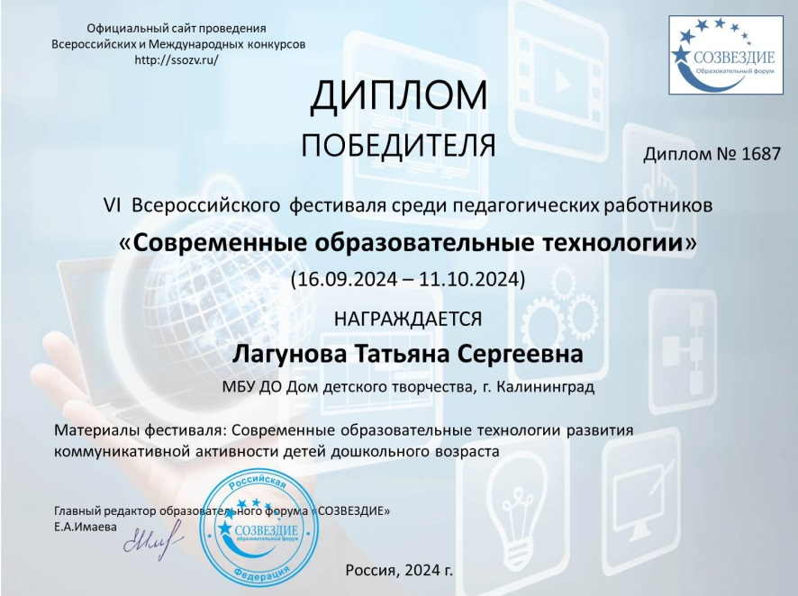**Образец диплома**